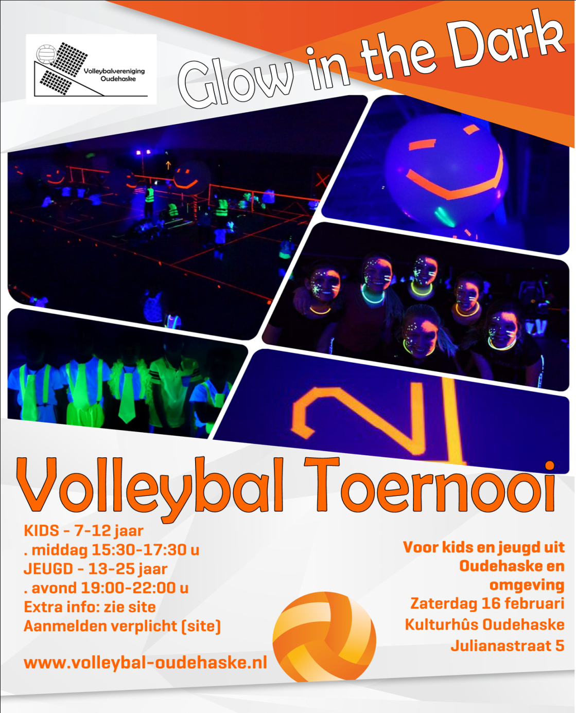

Wie Voor alle Jeugd en Kids uit Oudehaske en Omgeving.
- Teams zonder volleybal-ervaring
- Individuele spelers met/zonder volleybal-ervaring
- Teams van volleybal-verenigingen
- Teams van vrienden
Waar De sportzaal van Kulturhus Oudehaske wordt omgetoverd. Het worden
Glow in the Dark speelvelden met Blacklight verlichting en Glow in the Dark belijning. Daglicht zal er niet zijn!
Tijden 15:30 tot 17:30 uur 4x4 CMV 6 tm 12 jaar
19:00 tot 22:00 uur 6x6 Jeugd 13 tm 25 jaar
4x4 CMV Er wordt op kleine velden gespeeld 4 tegen 4.
De School-moves-volley-spelregels worden gehanteerd.
Afhankelijk van aanmeldingen en ervaring worden de poules ingedeeld.
Schoolgroep CMV-niveau
Groep 4 en 5 2 = serveren, gooien, vangen, toetsen, doordraaien
Groep 6 3 = serveren, bal moet getoetst en worden gevangen
Groep 7 en 8 4 en 5 = 1 keer vangen mag, maar alleen volleyballen mag ook
Onkosten: € 3,- per kind.
6x6 Jeugd Er zullen 2 poules zijn:
Poule voor C en B jeugd (13 tm 16 jaar)
Poule voor A en “oudere jeugd” (17 tm 25 jaar)
Onkosten: € 6,- per persoon.

Inschrijfformulier GLOW in the DARK Toernooi – 16 febr 2019

Voor Jeugd (13 tm 25 jaar) en Kids (7 tm 12 jaar)

 Ja, Ik schrijf mij in zonder dat ik al in een team ben ingedeeld.

Naam
Adres
Telefoonnummer
Email
Leeftijd |  | M/V

 Ja, ik wil als aanvoerder/coach van onderstaande team graag de volgende spelers opgeven voor het Glow in the Dark Volleybal toernooi:

Teamnaam
Naam aanvoerder/coach
Adres
Telefoonnummer
Email
Poule | Kids – CMV Niveau ….. / Jeugd – C / B / A

 | Naam deelnemer | Email |  | Leeftijd | M/V
1 |  |  |  |  | M/V
2 |  |  |  |  | M/V
3 |  |  |  |  | M/V
4 |  |  |  |  | M/V
5 |  |  |  |  | M/V
6 |  |  |  |  | M/V
7 |  |  |  |  | M/V
8 |  |  |  |  | M/V

Volleybalervaring is niet belangrijk – het gaat om gezelligheid en sportiviteit
Dit formulier in leveren op Turfkoer 21-Oudehaske
of mailen naar jeugd@volleybal-oudehaske.nl
Info en inschrijfformulier GLOW In The DARK: http://volleybal-oudehaske.nl

LET OP: Teamgeld vóór aanvang/bij binnenkomst van het toernooi voldoen
de AANMELDING moet UITERLIJK 10 Februari 2019 zijn INGELEVERD.

